第一节 长度与时间的测量

一、长度的测量
1．在下面的测量数据后面填上恰当的单位：
（1）一支2B铅笔的长度大约是180_____；
（2）乒乓球的直径约为0.04 ；
（3）食指指甲的宽度约为0.1 ______。
2．如图所示，测量物块的长度：测量结果更精确的是 （选填“甲”或“乙”）刻度尺，物块用甲刻度尺测量的长度为 cm。
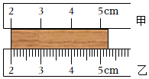
3. 在学习刻度尺的使用时，老师让同学们使用刻度尺去测量物理课本的宽度。
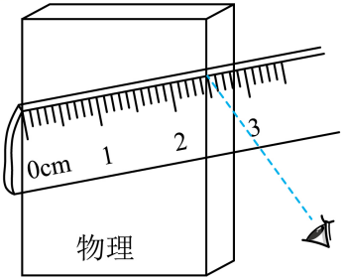
（1）苏蕊蕊同学在测量过程中的情况如图所示，请指出她在测量中的两处错误：
错误1： ； 错误2： ；
4. 小明用手机查阅信息，如图所示，这台手机的宽度d约为（ ）
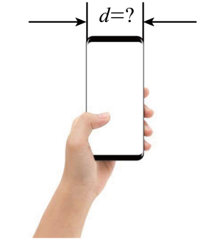
A．0.7cm B．7cm C．0.7m D．7m
5．测量紧密排绕在铅笔上的细铜丝的直径，如图所示。以下说法中正确的是（ ）
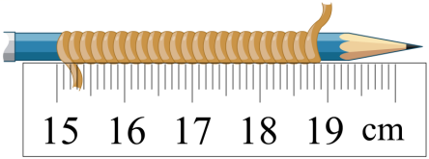
A．所用刻度尺的分度值为1cm
B．读取图中刻度尺的示数时，视线应与尺面平行
C．测得图中细铜丝的总宽度为18.90cm
D．实验中采用了累积法测量细铜丝的直径
6．测量跳远成绩时，下列测量工具合适的是（ ）
A．分度值是1cm的15m的卷尺 B．分度值是1mm的米尺
C．分度值是1cm的1.5m的钢卷尺 D．分度值是0.1mm的游标卡尺
7. 用一把尺子测量某物体的长度，一般要测量三次或更多次。这样做的目的是（ ）
A．减小由于估测而产生的误差
B．避免测量中可能出现的错误
C．减小由于刻度尺不精密而产生的错误
D．减小由于观察时视线倾斜产生的误差
8．小明利用分度值为1 mm的刻度尺测量一个物体的长度，四次测量的数据分别为2.25 cm、2.26 cm、2.56 cm、2.26 cm，则测量结果应记为（ ）
A．2.257 cm B．2.25 cm C．2.33cm D．2.26cm
二、时间的测量
9．在下列题目中填上恰当的单位符号：（1）在文化学校冬季运动会上小明百米赛跑的时间约为13.5______。（2）一场足球赛所用时间为90_________。
10．如图所示是常用的机械停表，该机械停表的分度值是 s，此时停表的读数是 s.
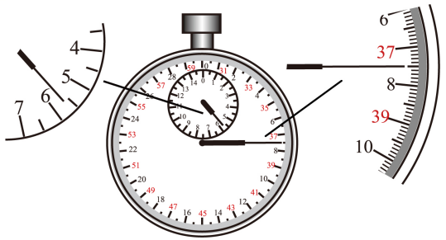

11．小北同学参加体育测试，结果最可能达到的是（ ）
A．实心球成绩为40m B．立定跳远成绩为10m
C．跳绳1s跳10次 D．1000m跑步用时4min
12．如图所示，下列有关长度的测量不正确的是（ ）
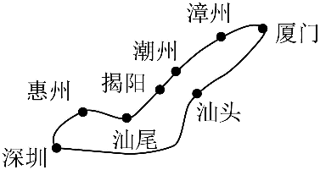
A B
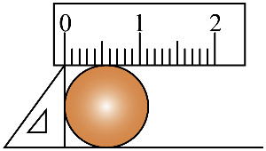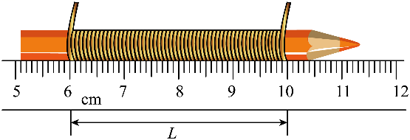
C D
A．如图中测自行车通过的路程，可先记下车轮转过的圈数N，再乘以车轮的周长L
B．如图中用一根无弹性棉线重合地图上的路线，测出重合的棉线长度，再根据地图比例尺可以求得实际线路长度
C．如图中使用三角板和刻度尺多次测出纪念币的直径，求平均值，减少误差
D．如图中把金属丝密绕在铅笔上n圈，测出密绕的线圈长度L，则金属丝直径D=L/n
13. 如图所示为小丽新购买的一款刻度尺：
（1）由图可知这款刻度尺的分度值是 mm；
（2）小丽用这款刻度尺多次测量物理课本的宽度记录的数据分别是185.3mm、185.5mm、189.2mm、185.1mm，则八上物理课本的宽度应记作为 cm。
14．测量细铜丝的直径：如图甲所示，小明把细铜丝紧密排绕在铅笔上，共缠绕了25圈，他测得细铜丝的直径D= mm；如图乙所示，小丽将细铜丝紧密排绕在粗细不均匀的筷子上，她测细铜丝直径方法是 （正确/错误）的。
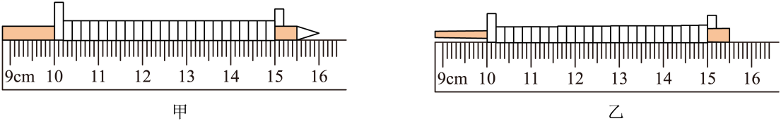
15. 纳米技术及其应用。
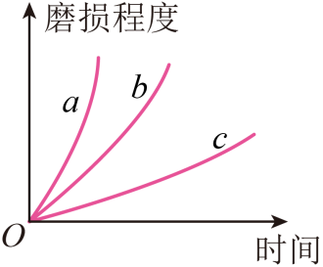
“纳米（nm）”是长度的度量单位，假设一根头发的直径是0.05mm，把它径向平均剖成5万根，每根的厚度大约就是一纳米。0.05mm nm。纳米技术，是研究结构尺寸在1纳米的材料，强度和硬度大大高于原来的材料，且有良好的韧性。如图是纳米陶瓷刀、合金钢刀、普通菜刀磨损程度随时间变化的曲线，其中反映纳米陶瓷刀磨损特点的是曲线 （选填字母“a”或“b”或“c”）；由于纳米尺度的特殊性，则纳米粒子进入人体的途径可能是 。（选填字母“A”“B”或“C”“D”）
①皮肤直接接触纳米粒子；②呼吸时把纳米粒子吸入肺部；③进食含有纳米粒子的食物。
A．只有①和② B．只有①和③ C．只有②和③ D．①、②和③

16．（2024·山东烟台·中考真题）五一前夕，某学校举行了春季运动会，下列数据中你认为符合实际的是（ ）
A．男子立定跳远的成绩为6.8m B．女子跳绳的成绩为每分钟360个
C．男子100m的成绩为15.5s D．女子铅球的成绩为45m
17．（2024·湖南长沙·中考真题）为给课桌裁剪一块合适的课桌垫，小明用卷尺对课桌长度进行了三次测量，记录的数据分别为66.8cm、67.0cm、67.5cm。则课桌长度的测量结果应为（ ）
A．66.8cm B．67.0cm C．67.1cm D．67.5cm
18．（2023·江苏常州·中考真题）如图甲所示，西班牙制造的新式列车车厢的宽度l=3.500m，为判断新式列车车厢能否通过一处老式隧道，技术人员分别测量了隧道内部三处的宽度，如图乙所示，测量结果为：．技术人员使用的刻度尺分度值为 ，新式列车车厢 （能/不能）通过该隧道。
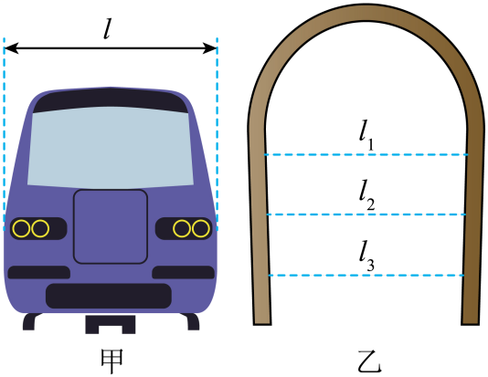
19．（2023·四川自贡·中考真题）图中物体A的长度为 cm，停表的读数为 s。
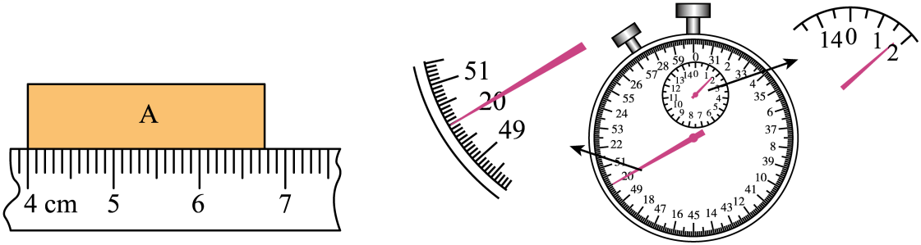
20．（2024·黑龙江齐齐哈尔·中考真题）如图所示，小军完成学习任务后，将物理课本放在桌面上，请你结合物理课本的宽度，估算桌面AB边的长度约为（ ）
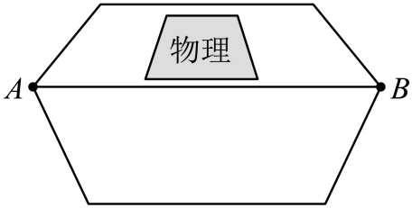
A．10cm B．30cm C．60cm D．100cm

